一般社団法人 富士山木造住宅協会
会員各位 2012年6月吉日
直下率計算実務セミナー

一般社団法人
富士山木造住宅協会
事務局 遠藤



拝啓 貴社ますますご清栄の事とお慶び申し上げます。
安全な住宅を設計するためには、プランニングをする人が架構を意識することが重要という意識を持ち安全な住宅を設計するために、直下率計算を行い、上下階の柱位置を揃えることがとても大切です。柱直下率［２階柱のうち、その真下に１階柱がある柱の割合］を50％以上確保していれば、床の不陸事故発生確率が低くなることが、調査結果として明らかになっています。また、平成24年度補助事業「地域住宅ブランド化事業」富士山木造住宅協会システム提案に「柱の直下率５０％以上」「間仕切直下率６０％以上 」「耐力壁直下率５０％以上 」を確保し計算書の添付を義務付けております。大変お忙しい中かと思いますが、ぜひ奮ってのご参加を心よりお待ちしております。
敬具

記
【日 時】 平成24年7月4日（水）13:30～17:00 （受付13:00開始）
【講 師】 中国木材㈱ 藤田 譲氏
【参加費用】 1,000円 当日受付にてお支払い下さい。
【定 員】 50名 定員になり次第締め切らせて頂きます。
【申込方法】 ふじ協ホームページhttp://www.fuji-jbn.com/
what's newから申込用紙をダウンロードして下さい。
【会 場】 ふじさんメッセ （富士市柳島189-8 TEL.0545-65-6000）
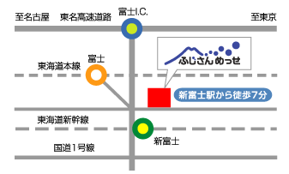
以上

